Предварительная смета на 2015 год, вывешенная на стенд СНТ «Дружба» после отчетного собрания 22 августа 2015 года

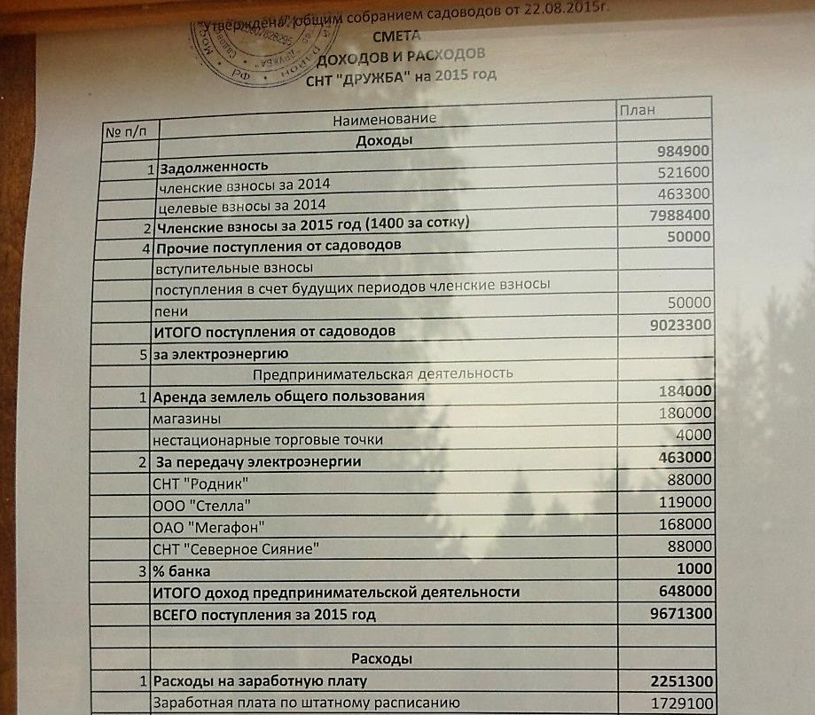
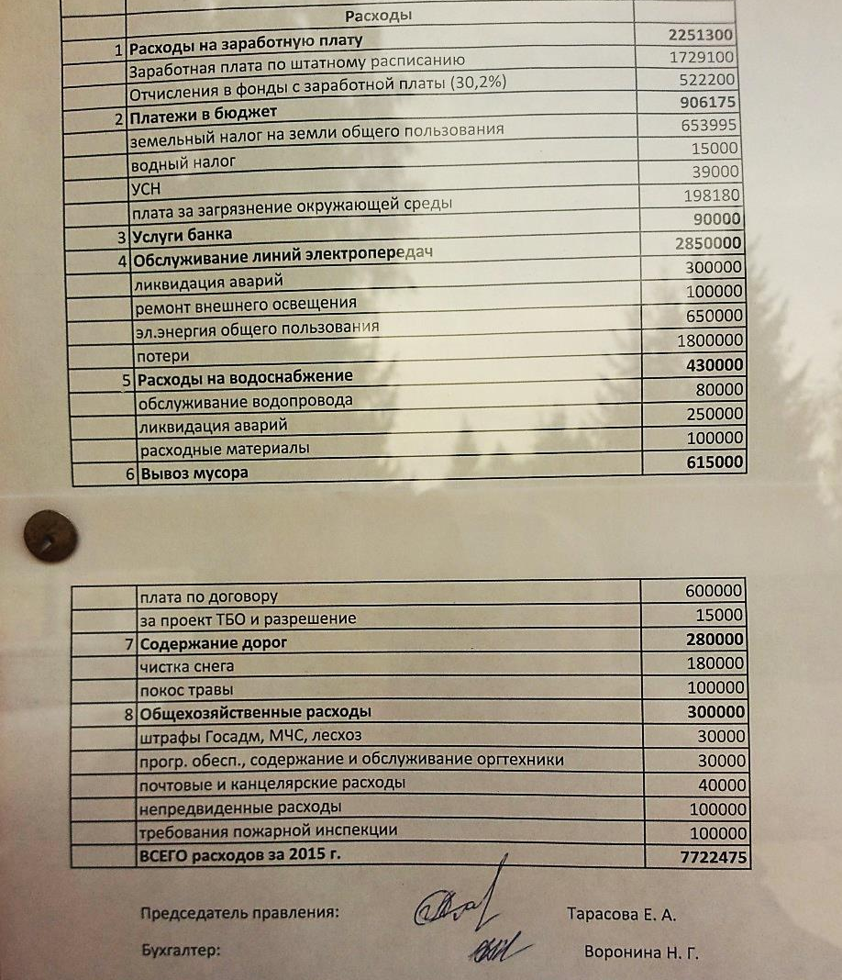
Та же смета, предоставленная правлением в суд:
